剖析当下加密领域盛行的四种观点

作者：Duo Nine, 加密分析师；编译：Felix, PANews

目前，加密领域有四种观点逐渐盛行：

以太坊正在消亡

机构投资者对比特币FOMO

XRP与美国证券交易委员会达成和解

Blast变成一条慢速Rug链

下面逐一剖析。

当比特币和Solana的表现都优于以太坊时，你不得不思考这个问题。

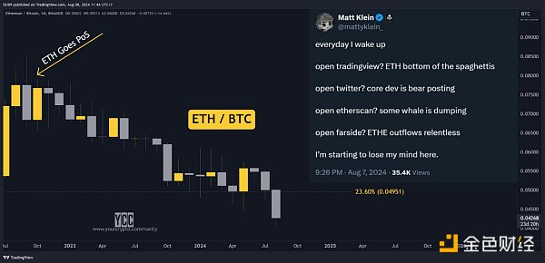

以太坊现在正遭受XLM“诅咒”。（注：Stellar今年2月份完成主网升级，Protocol 20和智能合约在主网上线，但升级后网络的交易量和XLM币价表现不尽如人意）

如果你的网络速度快且便宜，你的代币就没有理由被拉高。

你知道现在像Arbitrum这样的ETH L2s交易成本比去年低了100倍吗？

这对ETH的价格来说并不利好。

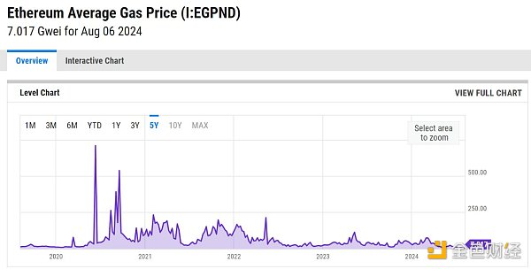

还记得ultrasound money吗？

（注：一个与以太坊有关的meme，用于强调其在长期内变为通缩的潜力。基本概念是，如果黄金或比特币的供应量有上限，并被视为“Sound Money”，那么以太坊的供应量是在减少，应该被视为“Ultrasound Money”）

目前对ETH的需求如此之低，以至于他们不得不再次凭空印制代币。

为了弥补成本，ETH通胀现在为正值，因为交易费用不再能削减成本。无疑也增加了卖方压力。

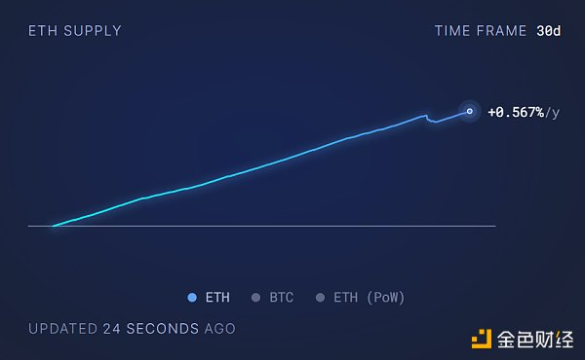

为什么会发生这种情况？

因为Vitalik决定通过L2扩容ETH，并使其费用变得非常便宜。但这也存在一个问题。

“ETH就像石油，而现在所有人都在投身电动汽车。”

那么以太坊的意义何在？

作为一个网络，它会表现良好并蓬勃发展，但如果不再将ETH作为gas代币，价格就会暴跌。

谁愿意为ETH交易多支付10美元呢？

代币相关性将下降，其价格也将下降。但Solana网络也便宜、快速，为何表现截然不同？

其实Solana并不便宜，每年需要花费数十亿美元的补贴来支付这种速度。

就像ETH凭空印制新代币一样，Solana也凭空印制了数十亿美元。SOL可能有一天也会不堪重负。

至少ETH在这方面是坦率的。

来自Solana和其他上万种山寨币的竞争让ETH的日子一年比一年艰难。

如果你将费用降低100倍，你也需要增加100倍市场需求。但如果需求转移到其他地方，ETH价格的下行压力就会加剧。

这让人不禁思考，L2s是个错误吗？

与ETH相比，比特币是最热门的加密叙事。

比特币价格周一暴跌，但机构买家因FOMO而买入，其买入水平达到今年从未见过的水平。

散户何时才能在本轮周期中FOMO？

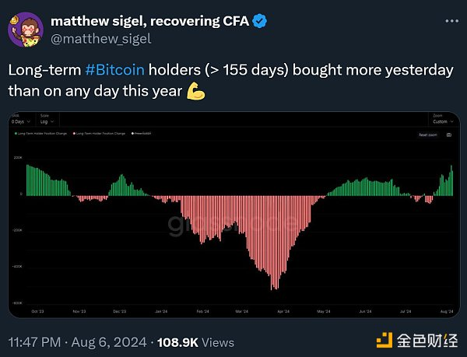

数据显示机构投资者已经入场。一旦散户投资者加入，价格将达到顶峰。

可能在今年晚些时候或2025年初。具体时间可能因价格走势而异，但它即将到来。

一些人预计价格走势会像曲棍球棒一样。

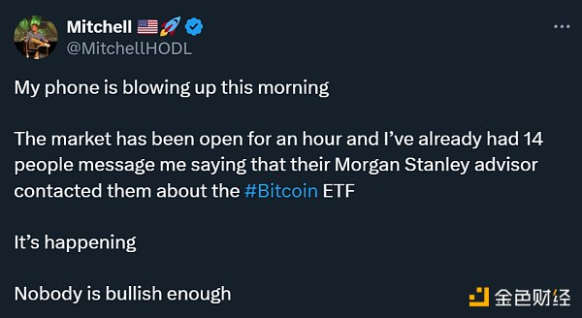

只有散户发展势头强劲，才能获得成功。

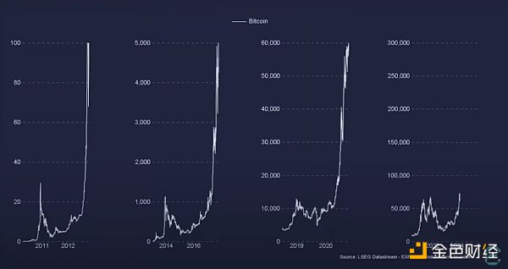

XRP与SEC达成和解，消息一出，其价格飙升30%。此外，7月美国SEC败诉，法院表示加密货币不是证券。

未来能迎来新一轮牛市吗？如果能，请确保在牛市来临时卖出。

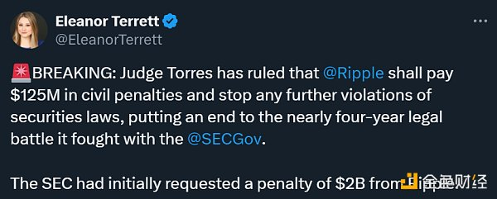

今年早些时候，市场上充斥着有关这个名为Blast的新L2网络的信息。

Blast许诺很多，但兑现甚少。那些将资金锁定在其生态系统中的人损失惨重，有些人已经离开了。



Blast是诈骗的“完美网络”。在多次遭受黑客攻击和数百万美元损失后，Blast生态系统TVL崩溃。

过去数十亿美元的TVL现在只有8亿美元。一些基于Blast的协议TVL跌至个位数。

但并非一切都是坏事。

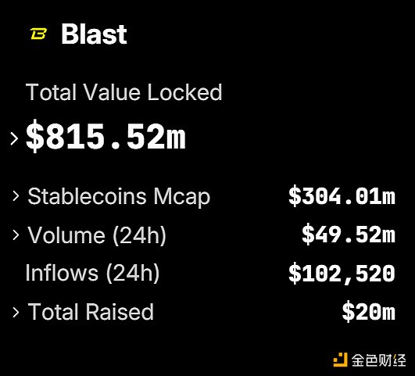

Blast仍排名第7，但它是TVL流失最快的。该图中TVL流失速度第二快的链是……以太坊。

注意市场趋势，因为正在改变。

